UNIVERSITÉ DE MONASTIR
FACULTE DE PHARMACIE DE MONASTIR
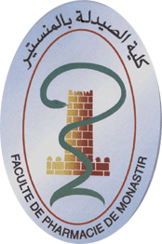
Mastère Recherche
Biologie Médicale et technologie de la santé

Année universitaire 2019-2020
CALENDRIER DES EXAMENS / M1 (Session de rattrapage)
Date | Matière | Année | horaire | durée | Salle
Mercredi  02/09/2020 | TOXICOLOGIE | 4eme année | 10h30 | 1h00
Jeudi  03/09/2020 | MICROBIOLOGIE GENERALE | 2eme année | 10h30 | 1h00
Jeudi  03/09/2020 | PARASITOLOGIE | 3eme année | 12H30 | 1h00
Vendredi  04/09/2020 | GENETIQUE | 1ere année | 10h30 | 1h00
Lundi 05/09/2020 | VIROLOGIE | 3eme année | 08H30 | 1H00
Samedi  05/09/2020 | BIOCHIMIE STRUCTURALE | 1ere année | 10h30 | 1h30
Lundi 06/09/2020 | HEMATOLOGIE | 4eme année | 10h30 | 1h30
Mercredi  06/09/2020 | CC3 : Hygiène, prévention et santé communautaire | 5eme année | 12h30 | 1h30
Mardi  08/09/2020 | IMMUNOLOGIE GENERALE | 2eme année | 08h30 | 1h30
Vendredi  11/09/2020 | BIOCHIMIE METABOLIQUE | 2eme année | 08h30 | 1h30
Samedi 12/09/2020 | BACTERIOLOGIE | 3eme année | 08h30 | 1h00

